«Незваный гость…»

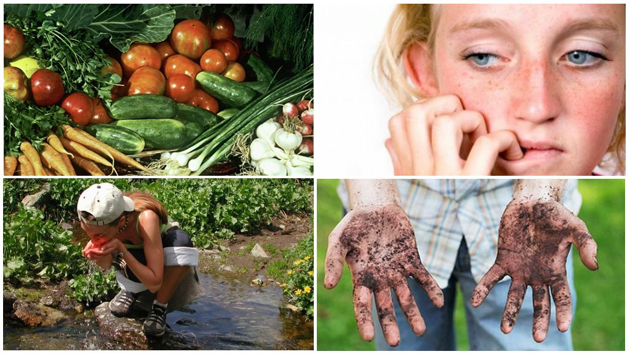

Паразитарные заболевания очень широко распространены среди людей. Хотя бы раз в жизни каждый человек сталкивался с тем или иным видом паразитов.  Бороться с ними сложно, а вот заразиться паразитами не составляет труда.

 Слово  «паразит»  в переводе с греческого  означает «тунеядец» или «нахлебник», что в полной мере отражает сущность этих организмов.

Паразитов, которые способны навредить организму человека, существует огромное множество. Самыми известными из них являются глисты, которые преимущественно обитают в кишечнике.

Вред, который паразиты способны нанести своему хозяину:  механические повреждения органов (например, кишечника или железистых протоков), закупорка лимфатических сосудов, эмболия кровеносных сосудов с последующим их разрывом, формированием кровоизлияний, поедание паразитами тканей хозяина (например, клетками слизистых оболочек человека питается возбудитель амебной дизентерии), нарушение нормальной жизнедеятельности организма, со сбоями в системе пищеварения и обменных процессах, с дефицитом различных витаминно-минеральных веществ, паразиты отравляют организм человека, способствуя развитию токсико-аллергических реакций. И это далеко не полный список того, какой ущерб паразиты способны нанести организму своего хозяина. Он будет варьироваться в зависимости от вида возбудителя, от того, как давно произошло заражение, от количества паразитов, от их агрессивности, от места инвазии, от способа размножения и т. д.

Профилактика паразитов – это соблюдение комплекса мероприятий, направленных на недопущение их проникновения в организм и включает в себя профилактика довольно большой список рекомендаций. Возможно, что некоторые, например, регулярное мытье рук, могут показаться банальными. Тем не менее, именно несоблюдение правил личной гигиены чаще всего ведёт к развитию паразитарных болезней.  Выполнять  рекомендации  совсем не сложно, гораздо труднее будет избавиться от паразитов в организме, если заражение всё-таки произойдет.

ГУ «Ушачский рай ЦГЭ»

инструктор-валеолог А.В. Никитенко